Voetbaltalententoernooi: Girls Soccer Academy wint prestigieus toernooi met DHL meiden!
Het Voetbal Talenten Toernooi is een Nederlandse Kampioenschap voor jeugdteams F, E, D, MD pupillen, C en MC junioren dat in alle hoeken van Nederland start met een eigen districtskampioenschap. Door aan het districtskampioenschap deel te nemen kan het deelnemende team zich plaatsen voor het NK en natuurlijk het districtskampioenschap van het district veroveren!

De Girls Soccer Academy (GSA) Quick 1905 is een initiatief van Veysel Kaya, tevens initiator achter Stichting International Soccer Events en de CliniClowns/Kika Girls. Doel van de GSA is om het meisjesvoetbal te promoten en de talenten uit de regio samen te laten voetballen tegen sterke tegenstanders om het niveau van het meidenvoetbal nog verder te vergroten.

De GSA is dan ook een samengestelde selectie van de beste speelsters van zeven verenigingen uit de regio (BVCB, RKAVV, DHL, OLIVEO, Neptunus, Graaf Willem VAC II en VELO) in samenwerking met het kledingmerk Quick.
Deze samenwerking bestaat onder andere uit oefenwedstrijden, trainingen en toernooien voor de MD, MC, en MB op het hoogst mogelijke niveau om –zoals gezegd- de talenten van al deze verenigingen nog beter te maken.
Op zondag 25 oktober kwam deze regionale Girls Soccer Academy ('Onder 15') voor de eerste keer in deze samenstelling bij elkaar en won gelijk het belangrijke regionale VTT toernooi bij v.v. Voorschoten’97 in Voorschoten. EN HOE!!!!

Achtereenvolgens werden DoCos - Meerburg - Alphense Boys en Die Haghe verslagen met een doelsaldo van 9 - 0 in 4 wedstrijden.
Na, naar de andere poule gekeken te hebben, werd de finale gespeeld en opnieuw was
Die Haghe, uitkomend in de hoofdklasse, de tegenstander.
In de finale lieten de meiden zien dat er geen twijfel over bestond wie de beste was en het toernooi zou winnen..... 5 - 0 EINDSTAND!!

Op basis van deze winst mogen zij dan ook in deze hoedanigheid meedoen met de NK dat volgend jaar op 4 juni in Leeuwarden wordt gehouden.

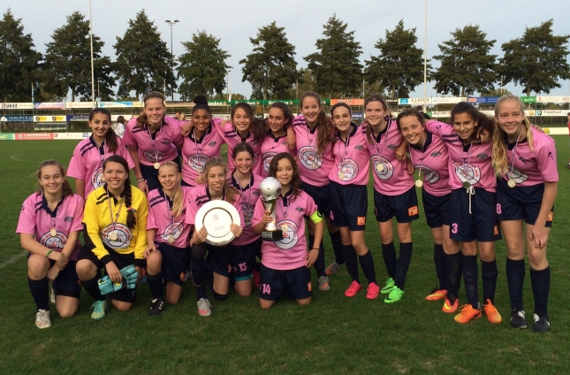

De GSA wordt gesponsord door Quick 1905 met prachtige tenues en spelen mede ten behoeve van het goede doel voor Cliniclowns en Kika.

Van DHL zijn Rosanna Hoogduyn, Ceyla Safak Bracelly en Delana Jerphanion van de MC1 voor dit team geselecteerd en zij zullen dan ook meedoen met de NK in juni volgend jaar in Leeuwarden.

In de climax van het seizoen wordt bepaald welke F1, E1, D1, MD1, C1 en MC1 teams zich tot beste van het land mogen bekronen.
Een overzicht van alle NK’s van het huidige seizoen 2015-2016:

NK F PUPILLEN – za. 11 juni, TLC te Leek
NK E PUPILLEN (generaal / 7×7) – zo. 19 juni, De Foresters te Heiloo
NK E PUPILLEN (elite / 9×9) – di. 3 mei, SV Urk te Urk
NK ME PUPILLEN – zo. 14 mei, VV Holten te Holten
NK D PUPILLEN (generaal) – za. 28 mei, EBOH te Dordrecht
NK D PUPILLEN (elite) – zo. 22 mei, FC Zoetermeer te Zoetermeer
NK MD PUPILLEN – za. 4 juni, Oranje Nassau te Almelo
NK C JUNIOREN – za. 18 juni, De Foresters te Heiloo
NK MC JUNIOREN – za. 4 juni, Blauw Wit’34 te Leeuwarden
NK MB JUNIOREN – n.n.b.

Als DHL zijn wij trots op onze meiden en wensen hun dan ook alvast heel veel succes bij het NK!
